Государственное бюджетное профессиональное образовательное учреждение Новосибирской области

«Новосибирский химико-технологический колледж им. Д.И. Менделеева»

(ГБПОУ НСО «Новосибирский химико-технологический колледж им. Д.И. Менделеева»)

***МЕТОДЫ ПЕРЕГОВОРОВ***

по дисциплине «Деловое общение»

Специальность 20.02.01 Рациональное использование природохозяйственных комплексов

Выполнил: студент группы 20.01.12

Зинченко Е.В.

Руководитель проекта: преподаватель дисциплины

основы проектной деятельности

Дьяченко Е. Н.

«Нормоконтроль» Жмако О.А.

Новосибирск 2023

Содержание

Введение …………………………………………………………3

Теория переговорного процесса ……………………………..4

Организация и ведение переговорного процесса …………7

Подготовка переговоров ……………………………………………..10

Стратегия и тактика ведения переговоров………………...12

Методика ведения переговоров ……………………………..15

Переговоры как искусство общения………………………...17

Деловой этикет …………………………………………………20

Технология завершения переговоров……………………….23

Заключение………………………………………………………27

Практическая часть…………………………………………….28

Литература ……………………………………………………….33

# Введение

Основным способом разрешения конфликтов являются переговоры. Их проведение - одна из важнейших сторон деятельности любой организации. Поэтому необходимо рассмотреть важнейшие особенности переговорного процесса более подробно.

Под переговорами понимается особый вид совместной деятельности двух или нескольких лиц, не связанных отношениями прямого подчинения, направленной на решение стоящих перед ними проблем. Задача переговоров состоит в нахождении такого варианта, который позволил бы оптимизировать возможный результат. Это достигается сближением в процессе их проведения позиций сторон на основании общности их целей, наличия разных путей их достижения, возможности сочетания интересов путем взаимных уступок, потери от которых оказываются значительно меньшими, чем были бы при отсутствии соглашения.

Переговоры не обязательно могут быть связаны с преодолением каких-либо конфликтов. Часто они ведутся в условиях сотрудничества для его продолжения или большей эффективности, правда, последнее характерно для внешних переговоров.

# Теория переговорного процесса

Деловые переговоры можно определить, как обмен мнениями с целью достижения взаимоприемлемого соглашения. К переговорам как явлению деловой жизни следует относить не только определенным образом согласованные и организованные контакты заинтересованных сторон, но встречу, беседу, разговор по телефону (телефонные переговоры).

К переговорам обычно приступают, когда имеется обоюдное желание найти взаимовыгодное решение проблемы, поддерживать деловые контакты и дружественные отношения, когда отсутствует ясная и четкая регламентация для решения возникших проблем, когда по тем или иным причинам правовое решение не представляется возможным, когда стороны осознают, что любые односторонние действия становятся неприемлемыми или невозможными.

Деловые переговоры - это не только сфера расширения бизнеса, но и важнейшая часть PR-деятельности организации, формирующая и эффективно поддерживающая ее имидж. Успешное и профессиональное ведение переговоров расширяет положительное информационного поля о фирме, способствует привлечению к ней внимания потенциальных клиентов и партнеров.

К сожалению, роль деловых переговоров в современном отечественном предпринимательстве пока еще не высока. Очевидно и то, что в деловом сообществе растет осознание важности переговоров в развитии любого бизнеса и понимание роли и значения совершенствования культуры их ведения.

Любые переговоры - это процесс осуществления эффективных межличностных коммуникаций, это использование наработанных навыков коммуникативной риторики, с поправкой на характер личности партнера. Важнейшей составной частью переговорного процесса является общение сторон, их эффективная межличностная коммуникация. Коммуникативные способности участников переговоров, умение общаться, вступать в контакт и вести разговор, во многом определяют их успех в целом.

Коммуникативный аспект переговоров является определяющим и потому переговорный процесс рассматривается как составная часть речевой коммуникации (прежде всего, диалог, аргументация), как умение эффективно использовать речевое воздействие для достижения поставленных целей.

Коммуникативная компетентность участников переговоров, таким образом, рассматривается, как умение сохранять вербальную устойчивость и уверенность в любой ситуации, владение техникой межличностной коммуникацией, основу которой составляет теория и практика диалога, искусство ведения беседы, владение аргументацией в бизнесе.

Переговоры - это важнейший инструмент для урегулирования деловых отношений или конфликтов. Само намерение вести переговоры в любой, а тем более в конфликтной ситуации, дорогого стоит, и задача состоит в том, чтобы не упустить шанс и воспользоваться стремлением сторон к решению проблем.



Переговоры как один из видов создания и поддержания диалога с деловыми партнерами могут проводиться с целью:

* установления деловых отношений;
* выяснения позиций сторон по одному или нескольким вопросам;
* обмена информацией;
* урегулирования отношений;
* углубления взаимопонимания;
* достижения новых соглашений;
* подписания соглашений.

Прежде всего, должен быть четко осознан и оговорен предмет переговоров, ясно определены желаемые цели, которых стремятся достичь стороны.

Если одна из сторон полагает, что она способна самостоятельно и эффективно решить свои проблемы, оснований для переговоров мало. Разве, что другой стороне удастся убедить в том, что совместное решение ее проблем будет более эффективным. Не состоятся переговоры и в том случае, если правовое поле в полной мере позволяет решить все возникшие вопросы.

Наконец, стороны должны проявить желание к совместному поиску путей решения и достижения поставленных целей. Это, естественно, подразумевает готовность обеих договаривающихся сторон пойти на взаимные уступки, понимание интересов друг друга.

Совпадение интересов или слишком большое расхождение интересов лишают переговоры смысла. Переговоры с большей степенью вероятности ориентированы на успех, когда ваши интересы и интересы другой стороны и совпадают, и расходятся в равной мере.

Таким образом, необходима ситуация со смешенными интересами. Только в этом случае мы имеем дело с взаимозависимыми переговорами. Чем больше стороны зависят от успеха переговоров, тем выше вероятность их успешного завершения. Чем выше степень взаимозависимости, тем меньше шансов у участников переговоров воспользоваться односторонними действиями.

Более того, не следует забывать, что само по себе участие в переговорах создает такую ситуацию, которая позволяет строить новые взаимоотношения сторон, не зависимо от условий, существовавших до их начала.

Все это свидетельствует о том, что переговоры, направленные на достижение договоренностей, - процесс многогранный и включает в себя несколько стадий:

* подготовка к переговорам (включая и определение проблемы, требующей решения);
* определение потребностей и целей;
* отбор материала и фактов;
* выявление интересов сторон;
* определение зоны пересечения интересов ("зоны решения");
* определение объективных критериев;
* формирование предложений и их вариантов;
* стратегическое планирование;
* тактическое планирование;
* маневры и система убеждения;
* выдвижение запасных вариантов;
* анализ результатов достигнутых соглашений и договоренностей и контроль за их реализацией.

# Организация и ведение переговорного процесса

Технология переговоров - процесс творческий, его трудно описать как данность. Как нет людей, похожих друг на друга, так нет и похожих переговоров. Более того, нет и универсального алгоритма успеха на переговорах. По мнению многих специалистов, предмет переговоров не оказывает существенного влияния на технологию их ведения.

На ход переговоров значительное влияние оказывает соотношение позиций договаривающихся сторон: если позиция одной из сторон слишком и явно слабая, то тактика переговоров другой стороны, очевидно, будет выбрана либо откровенно "жесткой" по стилю, либо по форме "мягкой", но по сути твердой и последовательной.

Основные виды и методы ведения переговоров с течением времени сохраняют свое значение, изменяется их структура, правила, приемы работы с возражениями и деловой этикет.

На технологию ведения переговоров в большей степени оказывают влияние менталитет, национальные стили, методы и приемы делового общения, культура речевого поведения в обществе в целом. Вот почему, например, американские методики по искусству ведения переговоров мало способствуют оптимизации переговоров в среде отечественного бизнеса.

В большинстве своем набор готовых рецептов, написанных для другой культурной, правовой и деловой традиции, не подходит для переговоров на постсоветском пространстве в условиях формирования рыночных отношений.

На формирование современных отечественных правил переговоров оказали влияние несколько факторов. В советское время деловые переговоры в их прямом значении (заключение деловых соглашений, деловых альянсов и проч.) для решения внутрихозяйственных проблем применялись мало. Все вопросы, в том числе и производственные, решались в соответствующих инстанциях и затем спускались для исполнения конфликтующим сторонам.

Переговоры естественным образом разделяются на "стандартные" и "нестандартные". "Стандартные" переговоры, повторяющиеся в условиях того или иного конкретного рынка с высокой частотой. Партнерам-участникам известны основные обстоятельства, сопутствующие деловым контактам, основные принципы бизнес - аргументации, наличие текстов стандартных договоров, соответствующие данному типу трансакции. Цель таких переговоров - согласование тех или иных деталей, которые определяются изменениями на рынке, когда участвую главным образом две договаривающиеся стороны (заказчик - исполнитель).

"Нестандартные" переговоры, ведущиеся в новой ситуации делового взаимодействия, имеющие сложный комплекс вопросов и факторов, влияющих на их результат, релевантных для их решения, включая и стоимость обсуждаемого проекта. Отличительной особенностью таких переговоров является их многоступенчатость в зависимости от количества возможных посредников: заказчик - посредник - посредник - исполнитель.

# Подготовка переговоров

Известно, ничто не имеет успеха без подготовки. В ходе подготовки переговоров необходимо стремиться к реализации главной цели - усилить желание партнеров к непосредственным контактам. Плохо подготовленные и проведенные переговоры, неверно принятые решения и соглашения могут лишь усугубить разногласия сторон, усилить конфликт.

Такова цена ошибки на стадии подготовки переговоров. Предварительная подготовка к переговорам во многом создает конкурентные преимущества еще до переговоров. Влиять можно лишь тогда, когда знаешь о партнере всё или почти всё.

Во время подготовки к деловой встрече со всей тщательностью необходимо определить ее программу, очередность вопросов, выносимых на обсуждение, определить, какие из них должны решаться на стадии предварительного обсуждения, какие за столом переговоров.

Получение достоверной информации имеет важное значение на начальном этапе подготовки к переговорам. Необходимо собрать всю имеющуюся информацию о партнере по переговорам: серьезный, солидный, надежный, старый, проверенный, перспективный. Тщательно продумать цели и задачи, которые предполагается решать за столом переговоров

Существенные различия в понимании целей и ожидании результатов (различия в оценках, что выгодно, рентабельно, прибыльно, доходно) вероятнее всего приведёт к охлаждению интереса сторон уже на начальном этапе ведения переговоров. В этом случае трудно рассчитывать на позитивное решение проблемы и успешное завершение переговоров, поскольку у другой стороны будут формироваться иные оценочные категории: ненадежная операция, непродуманно, невыгодно, нерентабельно, слишком высокая цена.

Во время подготовки к деловой встрече со всей тщательностью необходимо определить ее программу, очередность вопросов, выносимых на обсуждение, определить, какие из них должны решаться на стадии предварительного обсуждения, какие за столом переговоров.

Нередко возникает ситуация, когда переговоры начались, а стороны еще не готовы к совместному обсуждению, поиску взаимоприемлемых решений. Отсутствие результата на переговорах не всегда следует воспринимать как неудачу. Переговоры, если даже и заканчиваются без определённых соглашений, тем не менее, могут выполнять и другие функции, например, координации совместных действий сторон в будущем.

Такие переговоры носят характер предварительного ознакомления с позицией сторон и на них реализуется информационная функция переговоров. Более того, переговоры без достигнутого результата тем не менее расширяют понимание обсуждавшихся проблем, позволяют лучше понять позиции сторон, установить личные отношения, т.е. реализовать и еще одну функцию переговоров - коммуникативную.

Как правило, участники предстоящих переговоров не раскрывают свои заготовки, этапы подготовительной работы, которые чаще всего остаются неизвестными для другой стороны. Совместно участники переговоров обсуждают, помимо определения предмета и круга вопросов, место и время их проведения и уровень руководителей, и количество представителей договаривающихся сторон.

Вопрос о равном соответствии служебного положения руководителей делегаций имеет принципиальное значение, если переговоры проходят с иностранными партнерами.

Вопрос о месте переговоров не должен казаться простым и малозначащим. Он имеет важное значение, поскольку с ним возникает проблема конфиденциальности переговоров.

Предмет и круг вопросов, выносимых на переговоры, составляет основу переговорной концепции (или позиции) стороны. Он включает и анализ возможных вариантов решений.

Все материалы подготовительной работы должны быть собраны в досье переговоров, в которое включаются и все документы, согласованные на предварительной стадии подготовки, а также необходимые справочно-информационные источники.

Предварительная подготовка к переговорам во многом создает конкурентные преимущества еще до переговоров. Влиять можно лишь тогда, когда знаешь о партнере всё или почти всё.

# Стратегия и тактика ведения переговоров

Можно выделить манипулятивно-силовую тактику ведения переговоров (что большей степени соответствует торгу) и тактику сочетания "жесткой" и "мягкой" позиции. Р. Фишер и У. Юри справедливо полагают, что ни один из этих стилей ведения переговоров не является безупречным. Они предлагают третий вариант - принципиального ведения переговоров, сущность которого сводится к четырем методическим рекомендациям:

* отделить споры между партнерами (людьми) от задачи, которую нужно решить;
* сосредоточиться на выгодах, а не на позициях;
* прежде, чем пытаться достичь соглашения следует продумать несколько его вариантов, направленных к взаимной выгоде сторон;
* необходимо настаивать на использовании объективных критериев.

Следует заметить, что такой партнерский стиль в решении проблемы, когда участники в равной мере осознают, что срыв переговоров невыгоден обеим сторонам, встречается редко.

Относительно выбора стиля ведения переговоров и приемов аргументации на переговорах в литературе существуют самые различные и порою противоречивые точки зрения. Мы приведем несколько существенных рекомендаций, даваемых различными авторами:

* нападение на переговорах является лучшей защитой;
* мудро поступает тот, кто выдает себя за простака (так легче поймать в ловушку предвкушающего близкую выгоду партнера по переговорам);
* использование эмоционального давления в виде прямых и откровенных вопросов "в лоб";
* задавать равное количество встречных вопросов (на надоедливые вопросы отвечать не менее надоедливо вопросами);
* выбирая жесткий стиль, необходимо внимательно следить, чтобы не перейти в конфронтацию;
* искренность в чем-то одном, порождает доверие во всем.

В любых переговоры не исключена возможность обмана. Здесь уместно сослаться на Шопенгауэра, который писал: " Если подозреваете, что вам врут, сделайте вид, что безусловно верите. Это поощрит собеседника развивать тему. Он станет врать наглее и попадется. Если заподозрили, что у партнера случайно обнаружилась часть скрываемой правды, играйте в недоверие. Партнер в запальчивости может выложить правду".

В зависимости от положения дел на рынке может возникнуть ситуация, когда одна из сторон более заинтересована в совершении сделки, чем другая. В этом случае перед более заинтересованной стороной стоит сложная задача, которая заключается в определении степени эмоционального давления на партнера по переговорам. Необходимо скрыть свою заинтересованность, но не до как бы явного безразличия, что может привести к провалу переговоров. Еще сложнее обстоит дело с тонким сочетанием тактик эмоционального и рационального давления на партнера.

Составление предварительного плана из десяти пунктов сближения позиций, позволит целенаправленно и уверенно идти на сближение позиций. Пункты один - пять плана составляют основные цели, которых вы хотите достичь на переговорах. Уступки в этой зоне не желательны. Пункты шесть-десять - то, что может быть зоной компромисса, уступок, которые существенно не затрагивают ваши интересы. Вычеркивая в ходе переговоров, начиная с последнего, вы всегда сможете видеть ход переговоров, так сказать, наглядно.

Составление такого плана целесообразно в тех случаях, когда рассматриваемых вопросов и вариантов их решения много. Как бы хорошо ни были проведены подготовительные мероприятия, все же, сев за стол переговоров, стороны имеют лишь общее представление о позиции друг друга, тем более если это их первый личный контакт. Поэтому в начале переговорного процесса не избежать взаимного уточнения позиций друг друга. Этап уточнения позиций имеет принципиальное значение, если предметом переговоров является устранение конфликтной ситуации.

Возникающие неясности или непонимание по любым частным вопросам следует уточнять и снимать все разногласия сразу же, не откладывая на потом. Такой стиль поведения в самом начале переговоров нередко позволяет достигнуть большей процедурной гибкости, лояльности участников переговоров в принятии взаимных альтернативных предложений, изменению или корректировке первоначально выбранной позиции. Следует помнить, что "дорога роза, а не горшок": не нужно сожалеть о своих предварительных соображениях и ожиданиях, следует корректировать их в ходе переговоров и достигать возможного приемлемого соглашения.

На этапе определения "зоны решения" очень важно добиться общего языка, уточнения "стартовых позиций", включая и принимаемую обеими сторонами оценочную аргументацию действий сторон, приведших к конфликту.

# Методика ведения переговоров

Важный этап переговоров - дискуссионный, цель которого выработать общую позицию для принятия взаимоприемлемых решений. На этом этапе основное внимание уделяют обсуждению вариантов совместного решения. В условиях конфликтной ситуации именно дискуссия наиболее трудный и сложный этап в переговорном процессе.

Преуспевающие бизнесмены, как правило, люди, увлеченные и обладают даром убеждать в чем угодно. Они во многом близки политикам. Но в бизнесе выше цена слова и менее ценится не относящееся к делу пустословие. Успешные сделки, как правило, хорошо поддержаны аргументацией.

Доводами служат, как правило, удачно подобранные примеры, пояснения, почему вы настаиваете на таком способе осуществления сделки, а не ином, и почему именно этот способ наиболее эффективен и выгоден, прост и требует меньше затрат. Это ссылки на ситуацию на рынке, на те или иные примеры из вашего опыта и ваших партнеров по бизнесу. Главное доводы должны быть ориентированы на оценочные полюсы "выгодно/невыгодно" (выгода в основе всякого бизнеса), а не на общеоценочные концепты: "хорошо/плохо" или "легко/трудно". Они вообще используются в деловой коммуникации крайне редко. Содержательный аспект деловой коммуникации различается по категориям решаемых проблем.

Партнерский подход к переговорам как совместному поиску взаимоприемлемого решения основывается на принципах известной из романа Н.Г. Чернышевского "Что делать?" теории "разумного эгоизма":

В основе партнерского подхода к переговорам лежат:

* конструктивный диалог,
* поиск совместных путей решения проблемы,
* стирание противоречий,
* совместный анализ вариантов решений,
* желание и умение видеть проблему глазами другой стороны.

Таким образом, разумное соглашение должно максимально отвечать интересам каждой из сторон, быть справедливым с точки зрения обеих сторон, быть долговременным и не заключать в себе основы для возникновения разногласий в будущем.

Как можно видеть, позиционный торг мало удовлетворяет этим требованиям. Во-первых, потому, что торг создает благоприятную обстановку для различного рода уловок, направленных на введение в заблуждение другую сторону; во-вторых, он способствует сознательному завышению первоначальных требований и длительному сближению двух жестких позиций.

Принцип "разумного эгоизма" на переговорах включает совместный поиск взаимоприемлемого решения на основе тщательного анализа потребностей и интересов договаривающихся сторон.

Более того, только наиболее полный учет интересов обоих партнеров дает гарантии, что результаты переговоров будут прозрачными, приемлемыми и не вызывающими ни у одной из сторон желания подвергнуть их пересмотру.

# Переговоры как искусство общения

Культура речи и эффективность общения на переговорах нередко связаны напрямую. Все, что касается норм и рекомендаций по повышению культуры деловых переговоров, может быть определено известной максимой: "Говорите не так, чтобы вас можно было понять, а говорите так, чтобы вас нельзя было не понять". Следует говорить о деле, выделяя главное, не перегружая партнера незначительными деталями и подробностями. Если даже ваш довод очень убедителен, все равно не следует часто повторять его. Арабская мудрость гласит: "Хоть тысячу раз скажи халва, во рту слаще не станет".

Культура речевого поведения может быть иллюстрирована принципами вежливости Дж. Лича, которые он сформулировал как совокупность ряда максим:

* максима такта есть максима границ личной сферы;
* максима великодушия есть максима не обременения собеседника;
* максима одобрения есть максима позитивности в оценке других;
* максима скромности есть максима неприятия похвал в собственный адрес;
* максима согласия есть максима не оппозиционности ("Платон мне друг, но истина дороже", "В споре рождается истина, но гибнет симпатия");
* максима симпатии есть максима благожелательности.

Искусство ведения переговоров.

Речевое общение во время переговоров обладает общими свойствами, характеризующими совместную деятельность. Можно выделить основополагающие правила общения для всех функциональных разновидностей деловых контактов. Одни из них предложены Г.П. Грайсом и названы им Правилами кооперации. Он выделяет четыре категории постулатов:

I. Количество.1. Твое высказывание должно содержать не меньше информации, чем требуется (для выполнения текущих целей диалога).2. Твое высказывание не должно содержать больше информации, чем требуется. "Второй постулат, - замечает Г.П. Грайс, - вызывает сомнения: можно сказать, что передача лишней информации - это не нарушение Принципа кооперации, а просто пустая трата времени. На это можно возразить, однако, что такая лишняя информация иногда вводит в заблуждение, вызывая не относящиеся к делу вопросы и соображения; кроме того, может возникнуть косвенный эффект, когда слушающий оказывается сбит с толку из-за того, что он предположил наличие какой-то особой цели, особого смысла в передаче этой лишней информации".

II. Качество.

1. Не говори того, что бы считалось ложным.

2. Не говори того, для чего у тебя нет достаточных оснований.

III. Отношения. Не отклоняйся от темы.

IV. Способ.

1. Избегай непонятных выражений.

2. Избегай неоднозначности.

3. Будь краток (избегай ненужного многословия".

4. Будь организован.

Ценность постулатов Г.П. Грайса для культуры общения состоит в том, что они ориентированы на связь культуры мышления с культурой речи.

Большую популярность в свое время имели рекомендации по эффективности общения Д. Карнеги, основанные на учете тонких психологических особенностей говорящего и слушающего (адресата и адресанта).

Вот некоторые из этих правил, соблюдение которых позволяет склонить людей к вашей точке зрения:

* единственный способ одержать верх в споре - это уклониться от него;
* проявляйте уважение к мнению вашего собеседника;
* никогда не говорите человеку, что он не прав;
* если вы не правы, признайте это быстро и решительно;
* с самого начала придерживайтесь дружелюбного тона;
* заставьте собеседника сразу же ответить вам "да";
* пусть большую часть времени говорит ваш собеседник;
* пусть ваш собеседник считает, что данная мысль принадлежит ему;
* искренне старайтесь смотреть на вещи с точки зрения вашего собеседника;
* относитесь сочувственно к мыслям и желаниям других;
* взывайте к более благородным мотивам;
* драматизируйте свои идеи, подавайте их эффектно;
* бросайте вызов, задевайте за живое.

А вот некоторые правила, соблюдение которых позволяет воздействовать на людей, не оскорбляя их и не вызывая у них чувства обиды:

* начинайте с похвалы и искреннего признания достоинств собеседника;
* указывайте на ошибки других не прямо, а косвенно;
* сначала поговорите о собственных ошибках, а затем уже критикуйте своего собеседника;
* задавайте собеседнику вопросы, вместо того, чтобы ему что-то приказывать;
* давайте людям возможность спасти свой престиж;
* выражайте людям одобрение по поводу малейшей их удачи и отмечайте каждый их успех.

В основе этих рекомендаций лежит не только опыт, вычитанный автором из биографий известных людей, но и научно обоснованные правила речевой коммуникации. Главное их достоинство состоит в том, что они ориентируют каждого человека искать своей путь реального осуществления этих правил делового общения на практике.

# Деловой этикет

Всякое социальное поведение регламентируется правилами. Деловой этикет мало, чем отличается от иных видов этикета, существующих в международном сообществе, в его основной функции как соблюдение исторически сложившихся традиций общения между людьми.

Основа всякого этикета - вежливость, которая помогает нам во всех случаях общения быстрее достигать поставленной цели. "Вежливость - это самый драгоценный камень. Красота без вежливости - это сад без цветов", - гласит восточная мудрость.

Не следует никогда забывать, что терпение, уважение и выражение вежливости всегда составляли основу идеального поведения двух договаривающихся сторон.

Этикетные правила во время переговоров мало чем отличаются от правил поведения в обществе. Ваша свобода действий не должна ограничивать права и возможности других. Безусловно, это во многом зависит от личной культуры каждого из участников переговорного процесса.

Невнимание к другим участникам во время деловых встреч может проявляться в каждом действии, которое может отвлечь, мешать, хотя бы и одному из них, сосредоточиться. Не следует отвлекать внимание участников посторонними и тем более шумными действиями: постукиванием ручкой по столешнице, слишком частыми поисками в портфеле нужных документов, рисованием в блокноте.

Безусловно, что наиболее существенным элементом в деловом этикете является речевое поведение человека, поскольку нарушение речевого этикета более всего замечается окружающими. Человек как языковая личность постоянно оценивается другими людьми. Нормы речевого поведения относятся к сфере молчаливого соглашения между коммуникативно-обязанными членами общества. Само существование этих негласных правил становится заметно, когда они нарушаются.

Считается дурным тоном проявлять невнимание к говорящему, перебивать, "выключать из разговора" неожиданными репликами, вести разговор с другим членом команды, отвлекаться во время переговоров на телефонные звонки и многое другое.

Все это можно делать только с одной целью - оказывать давление на партнера. Но это уже за пределами речевого и делового этикета. Таким поведением вы вольно или невольно порождаете у говорящего ощущение неловкости, обиды, отрицательные эмоции и, в целом, неприязни.

Но этикет включает в себя не только правила речевого поведения за столом переговоров, но и в более широком смысле сохранение личного имиджа делового человека и его фирмы.

Расширение деловых и личных контактов между людьми в последнее время способствовали возрастающему интересу к особенностям национального этикета других народов. Безусловно, в любых незнакомых ситуациях, когда необходимо поддерживать связь или вести беседу, важную роль играют интеллект человека, чувство такта, его характер и ум. Этикет следует чтить, но следовать все-таки жизни, которая постоянно корректирует всякие правила.

За столом переговоров знание правил этикета, особенностей национальной традиции, культуры никогда не были лишними. Этикет в каждой национальной культуре складывается веками. Современный деловой этикет предполагает и уважение к традиции в особо торжественных случаях и большую свободу в повседневном общении.

Порою даже минимальные страноведческие знания о культурной и бытовой традиции вашего оппонента бывают весьма полезны для успешного завершения переговоров. В одном австрийском справочнике начала 90-х годов для деловых людей сказано, что на переговорах с русскими не лишним будет показать свои знания в русской литературе и процитировать Пушкина.

Вопрос о национальных стилях ведения переговоров давно поставлен в теории, но все еще не имеет общепринятого решения. Одни авторы полагают, что национальные особенности не столь существенны; другие, напротив, придают им большое значение.

Несомненно, то, что на человека, участвующего в переговорном процессе, большое влияние оказывает и национальные черты характера, и национальные традиции улаживания споров, и нравственные ценности, усвоенные в своей культуре едва ли не с детства.

# Технология завершения переговоров

Завершение переговоров - самый важный этап, требующий к себе особого внимания. Он должен проходить без торопливости, которая может создаваться преднамеренно. Нельзя исключать, что тактика проволочек и решения всех вопросов "под занавес" была избрана вашим оппонентом изначально.

В том случае, если участники переговоров не пришли к соглашению по разрешению конфликтной ситуации, может быть принято соглашение в устной или письменной форме о переносе обсуждения на более поздний срок.

Может сложиться ситуация, когда одной из сторон, при любом раскладе вариантов, нужно завершить переговоры соглашением, а партнер может позволить себе подождать (скажем, у него есть другие предложения).

Например, позиции могли быть изначально слишком различными. Когда, например, стороны осознали в ходе длительных переговоров, что столкновение двух жестких стилей ведения переговоров и жестких позицией, оказалось тупиковым, но необходимо завершить переговоры в определенные сроки.

Надежда на тактику позиционного торга, что изначально завышенная планка не даст упасть слишком низко, не оправдалась: ваши завышенные требования в начале переговоров натолкнулись на неуступчивость другой стороны и постепенного изменения выдвинутых требований не произошло.

Следует быть особенно внимательным на этой стадии переговоров и мысленно "прокрутить" все важные события встречи, чтобы верно определить сложившуюся ситуацию. Не следует полагать, что, достигнув предварительного согласия даже в деталях решения, стороны не вернутся назад, к началу переговорного процесса.

На стадии завершения переговорного процесса главное внимание должно быть сосредоточено на составлении итоговых документов. Составление соглашения лучше начинать с обсуждения заранее подготовленного проекта.

На завершающем этапе переговоров необходимо помнить о всех обговоренных деталях и не упустить существенные из них, во время согласования проекта соглашения. В ходе подготовки окончательного текста договора нужно стремиться предотвратить возможное внесение в него другой стороной тех или иных деталей и дополнений, которые не обсуждались в ходе переговоров. Не сумев выявить их на этой стадии, вы в дальнейшем лишаетесь возможности вносить в текст какие-либо коррективы.

На этом этапе необходимо тщательное и внимательное чтение всех подготовительных документов с целью выявления формулировок с двойным смыслом, фактических неточностей, сознательного искажения смысла и результатов договоренности. Поэтому заключительному этапу должно уделяться особое внимание.

Окончательный вариант обсуждаемого текста договора следует подготовить в количестве экземпляров, необходимом для всех участников переговоров. Все, что может привносить дополнительную валентность смыслу договора, должно быть изъято из текста соглашения. На такой прием "двойного толкования" нередко идут с целью протолкнуть соглашение, а затем настаивать строгом соблюдении "буквы" соглашения. В ходе осуждения документа соглашения постарайтесь задать оппоненту как можно больше вопросов типа: "Что, если". И настаивайте на исчерпывающей полноте ответа.

Готовый текст договора может вызвать весьма серьезные разногласия в той или иной части его реализации, контроля и т.д. Не все, что обсуждалось, обязательно вносится в письменный текст соглашения. Однако, все важнейшие вопросы программы, если они рассматривались в ходе переговоров, должны находит свое отражение в принятом в качестве документа соглашении.

При этом следует иметь в виду, что все устные договоренности во время переговоров, которые не были включены в окончательный текст итогового договора никакой юридической силы не имеют.

Устные договоренности имеют равное значение с письменным соглашением, если переговоры состоялись с первым лицом. Вот почему участие первых лиц - одно из наиболее важных условий для эффективного решения вопросов.

Если, как вы полагаете, в итоговом соглашении сделано слишком много таких исключений, следует сделать свои особые замечания, настоять на их внесении. Если другая сторона не согласна с ними, то остается либо отложить подписание и провести дополнительные консультации, либо вовсе не подписывать предложенный вариант.

Практика показывает, что как бы долго не длилось обсуждение и сколько бы ни было вовлечено в них людей, существенно важные решения принимаются тогда, когда за столом переговоров остаются два человека.

В завершение переговоров следует четко обсудить все вопросы, связанные с реализацией достигнутых договоренностей, определить исполнителей, сроки, необходимые ресурсы и их источники, санкции в случае невыполнения договоренностей и круг лиц, которые полномочны в случае непредвиденных или форс-мажорных обстоятельствах могут быть оперативно включены в решение возникших проблем. Необходимо учесть в соглашении и гарантии его исполнения. Каков бы ни был уровень доверия между сторонами, подписывать договор следует не зависимо от личных отношений участников переговоров. Заключительные документы оформляются в зависимости от вида переговоров.

Завершающий этап переговоров важен еще и потому, что достигнутые договоренности во многом определяют не только перспективу дальнейшего сотрудничества с партнером, но оказывают влияние на профессиональную репутацию ее участников.

Даже, если успех в переговорах не будет достигнут, вы имеете реальную возможность новыми знакомствами расширить границы вашего делового сотрудничества, т.е. вы на практике реализуете информационно-коммуникативную функцию переговоров.

# Заключение

Не осознав общие закономерности, присущие процессу переговоров, невозможно правильно, с учетом ваших целей и задач, построить взаимодействие с партнером. На начальных этапах, приступая к ведению переговоров, не стоит жалеть время на анализ того, что произошло и происходит на данных переговорах, как строится процесс их ведения. В дальнейшем это будет сведено до автоматизма и не понадобится столь подробного разбора. Появится то, что обычно называется опытом ведения переговоров. Однако, чтобы это действительно произошло, придется потратить немало усилий.

Нельзя научиться вести переговоры, не участвуя в них. Поэтому при наличии любой возможности, имеет смысл ее использовать. С каждыми новыми переговорами приобретается опыт, оттачиваются навыки.

Представляется, что за переговорами - как средством урегулирования конфликтных и кризисных ситуаций, а также средством, обеспечивающим сотрудничество различных социальных субъектов большое будущее. Они приходят на смену силовым и командным методам, обеспечивая наиболее гармоничное развитие социальной и экономической жизни. И они требуют уже сейчас специалистов своего дела, обладающих высоким творческим потенциалом, хорошо разбирающихся в тайнах избранной профессии, умеющих принимать продуманные и тщательно взвешенные решения.

***Практическая часть:***

**Цель проекта:** Узнать, умеют ли подростки вести эффективные переговоры?  
  
**Задача:**1) Дать подростка пройти опрос.  
2) На данных опроса сделать выводы.  
  
Дабы узнать, как подростки умеют вести переговоры. Я создал небольшой опросник на 7 вопросов. С помощью мы узнаем, как подростки готовы вести свои переговоры.  
  
**На данном рисунке видно, что был вопрос:** *Во время переговоров всегда нужно добиваться наилучших из возможных условий от другой стороны.*

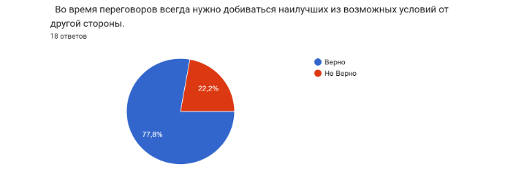  
  
Из них 22,2% считают не верно, то есть им не важна полная выгода. Они отталкивали от того, что уже сотрудничая с человеком – им будет выгодно.  
  
 Остальные 77,8% считают что должны получать выгоду с них полную выгоду (от лица предпринимателя), дабы их сфера шла лучше.

**На данном рисунке видно, что был вопрос:** *Во время переговоров не значимые для вас вопросы лучше обсуждать и согласовывать в начале. Это способствует хорошему началу переговоров и помогает установлению атмосферы сотрудничества.*

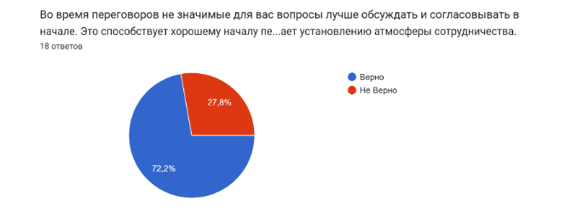  
Тут почти так же как и в прошлый раз: 27,8 % считают что это не верно утверждение, так как могут в начале лучше проговорить в крупные вопросы, а уже в конце малые вопросы.  
  
Остальные 72,2 % считают что это хороший способ, наладить сотрудничество и всё прояснить. Дабы доверие сотрудника была наилучшая.   
  
**На данном рисунке видно, что был вопрос:** *Искусные переговорщики не раскрывают другой стороне свои истинные чувства во время переговоров.*  
  
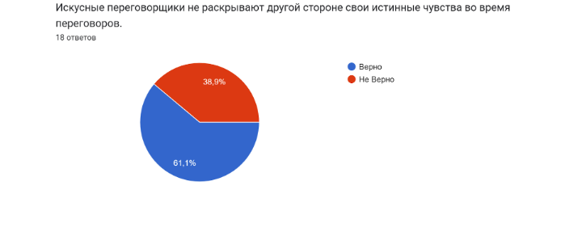  
Видно уже ситуация тут другая: 61,1 % людей считает что вести надо переговоры, не показывая свои истинные чувства. Такой выбор пал у подростков потому что они боятся, что с помощью чувств ими могут манипулировать / заставить сделать невыгодный для них выбор.  
  
А остальная часть, 38,9 % считают что им надо быть открытыми и честны с человеком, с кем ведут переговоры.   
  
**На данном рисунке видно, что был вопрос:** *Когда на переговорах вы пытаетесь убедить другую сторону или объяснить им свою позицию, чем больше аргументов вы приводите, тем лучше.*

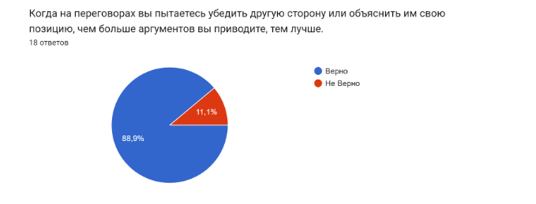  
  
Тут 88,9% подростков, посчитали что убедить / объяснить ихнюю позицию выгодно. Так как считают что таким образом смогут показаться человеком компетентным и иметь цель / стремление к чему либо.  
  
Остальная часть 11,1% считают не верное это утверждение, так как считают что это будет выглядеть навязчиво, от чего человек откажется вести переговоры с ними.

**На данном рисунке видно, что был вопрос:** *Искусный переговорщик отличается от среднего тем, что он уделяет больше времени подготовке к переговорам.*

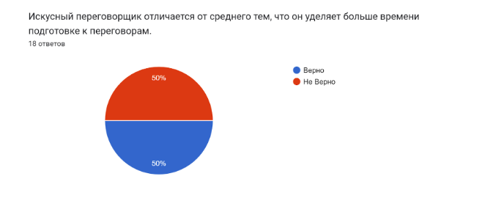  
Тут мнение оказалось 50% на 50%. Начнем с мнения студентов что считают это утверждение верно. Студенты считают что это утверждение верно, так как искусные переговорщики всегда будут ко всему готовы, некоторые считают что искусные переговорщики пользуются методом вариации ситуации и к ним готовятся.  
  
Другие считают что искусный переговорщик не обязательно должен готовится к переговорам и у него это *“дар”* вести переговоры импровизируя.  
 **На данном рисунке видно, что был вопрос:** *Результат переговоров Победа/Победа – это есть 50/50.*  
  
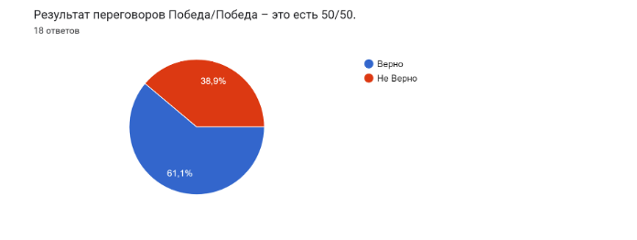  
  
Тут считают 61,1% что переговоры должны быть равные.. 50 на 50, что каждая сторона было выгодные условия.  
  
Остальные 38,9% считают что для идеальных переговоров не обязательно выгода 50 на 50 обеим сторонам, так как может быть выгодно только одной стороне.  
  
**На данном рисунке видно, что был вопрос:** *В основе переговоров лежит исключительно конфликт интересов, так как стороны преследуют прямо противоположные цели.*

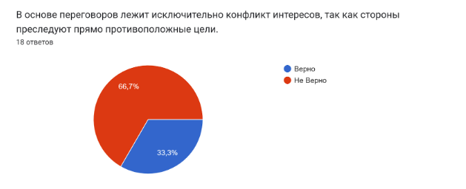  
  
Тут ситуация уже другая, 66,7% считают что утверждение неверным, так как бывают переговоры с общими интересами и общей целью!   
  
А остальные 33,3% считают это суждение верным, так как бывают случаи конфликтов интересов, но их нужно заключить… Дабы получить другие выгодные условия.  
  
**Вывод:**   
Большинство подростков придерживаются виду переговоров, так называемым: *“50 на 50”*, да бы у каждой стороны были свои только плюсы.  
Меньшая же часть опрошенных придерживаются виду переговоров: *“выгоду только себе”* , да бы в основных ситуация было выгодно только своей стороне.

# Литература

1. Албастова Л.Н. Технология эффективного менеджмента. М., 2000.
2. Аминов И.И. Психология делового общения. М., 2007.
3. Анисимов С.Ф. Мораль и поведение. М., 1985 с-165
4. Бреддик У. Менеджмент в организации. М., 1999.
5. Иванова Е.Н. Эффективное общение и конфликты. С-П., 1997.
6. Шейнов В.П. Конфликты в нашей жизни и их разрешение. Минск, 1996.
7. Шмидт Р. Искусство общения. М., 1992.